**LAPORAN 1**

**PEMOGRAMAN BERBASIS OBJEK LANJUTAN**

**REVIEW PBO**

Dosen Pengampu : Iwan Binanto



**DIBUAT OLEH :**

Andreas Nathanael Priambodo

215314043

**KELAS : BP**

**PROGRAM STUDI INFORMATIKA**

**FAKULTAS SAINS DAN TEKNOLOGI**

**UNIVERSITAS SANATA DHARMA**

**YOGYAKARTA**

**2021**

1. **DIAGRAM KELAS**

* Toko Super Murah

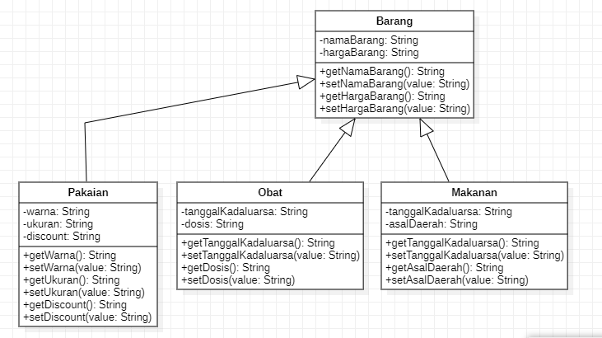

* Review Material

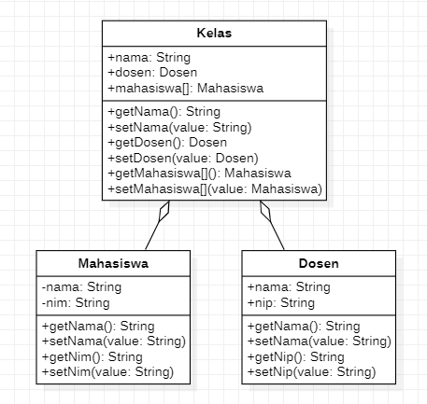

1. **LISTING PROGRAM**

* Toko Super Murah

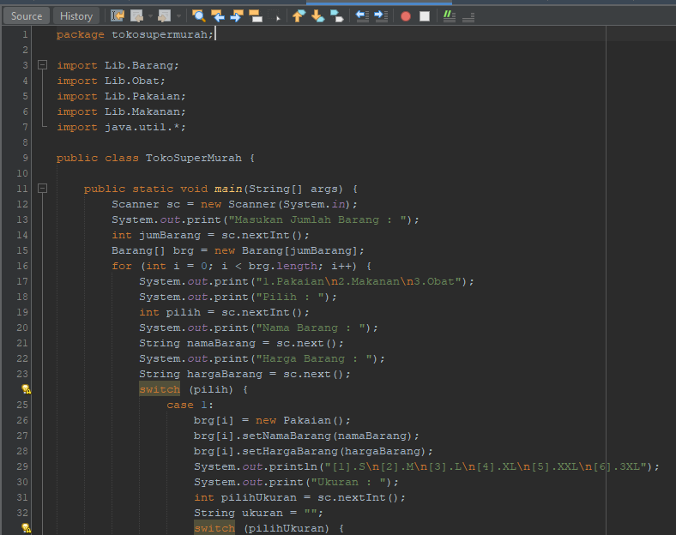

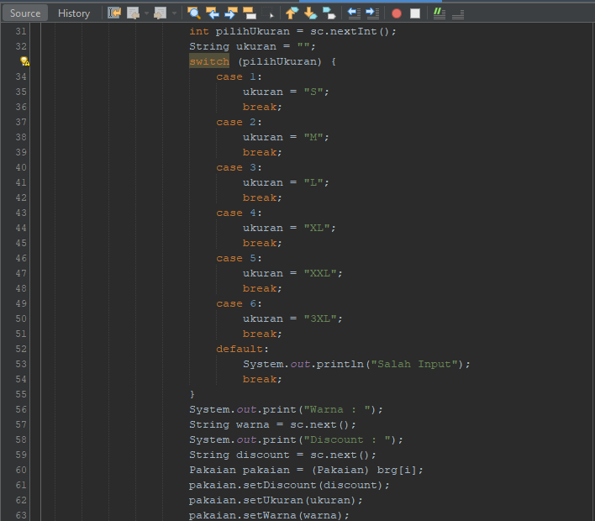

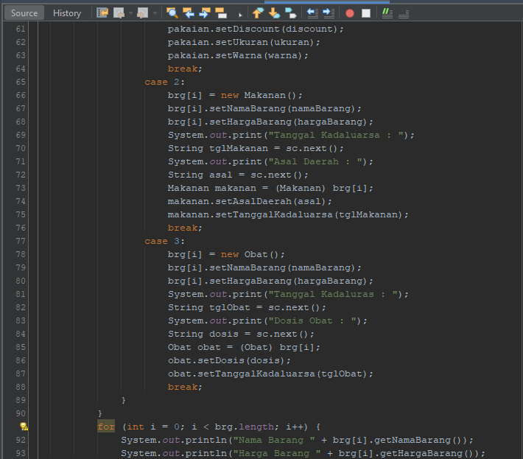

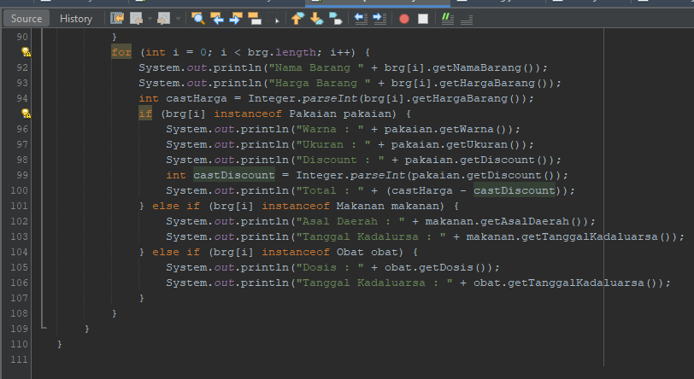

* Barang

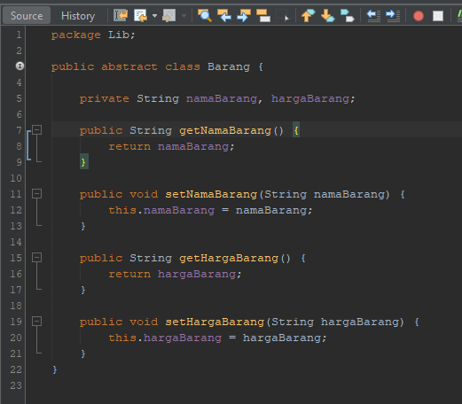

* Makanan

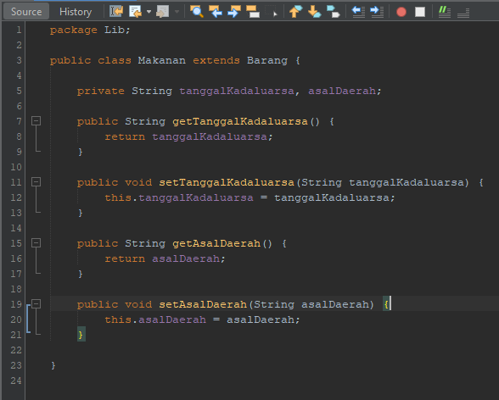

* Obat

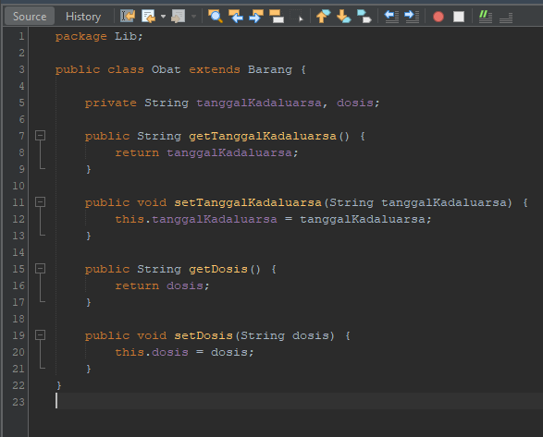

* Pakaian

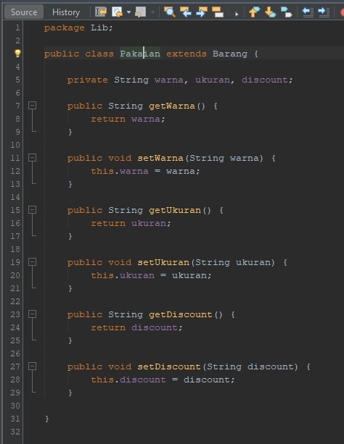

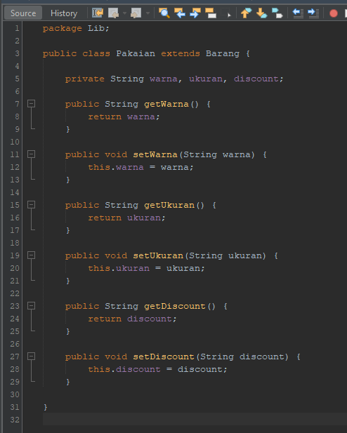

* Review Material

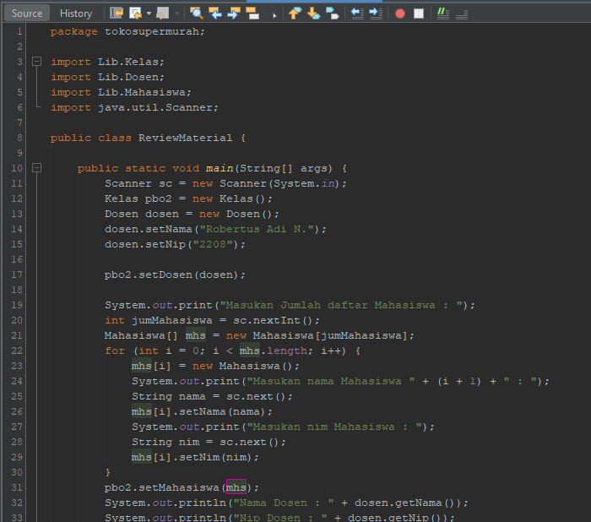

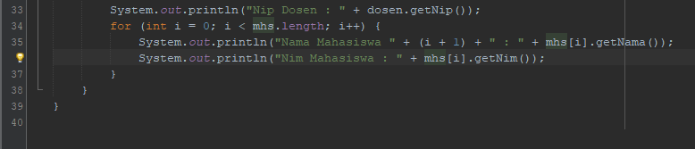

* Dosen

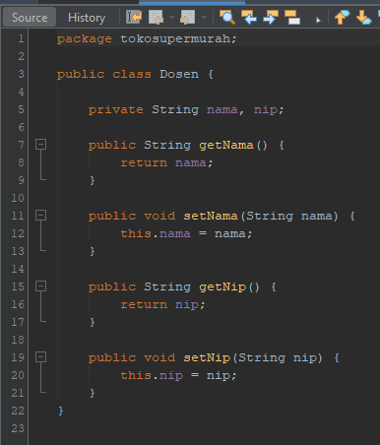

* Kelas

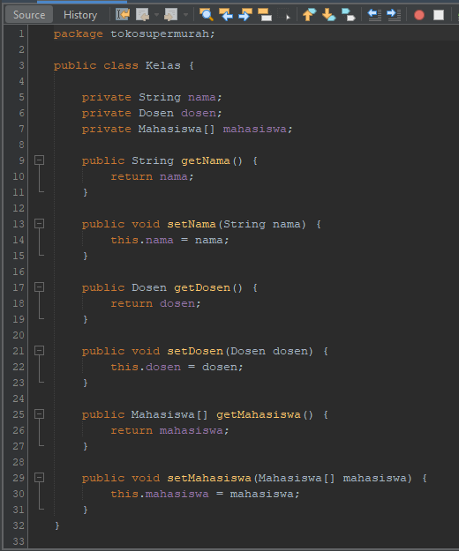

* Mahasiswa

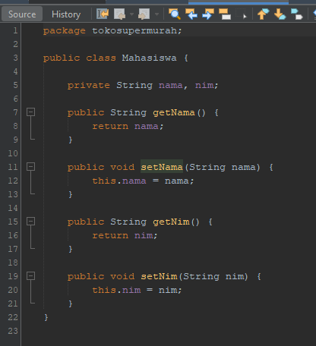

1. **ANALISA**

* TokoSuperMurah

Di class main ini menggunakan scanner sebagai inputan data dengan mengimpor java.util.* untuk mengiport semua library yang ada di util dan juga mengimport class dari pakaian, barang, obat dan makanan yang berada di package lib yang disendirikan. Pada line ke 15 membuat array of object Barang yang Bernama brg lalu di bawahnya ada for untuk perulangan memasukan inputan mulai dari index array pertama tetapi sesuai dengan apa yang akan diinput semisal dia akan menginput obat, maka akan masuk ke bagian case obat, yaitu no 3. Disini saya menggunakan konsep polymorfisme untuk memasukan datanya dengan mengcasting data brg ke Obat dan begitu juga untuk class lainnya, seperti Pakaian dan Makanan ke array of object brg. Lalu dibawahnya for yang kedua dibagian line ke 91 digunakan untuk mengoutputkan data data yang sudah diinputkan tadi, dengan menggunakan operator instanceof didalam if yang digunakan untuk mengidentifikasi atau mengetest apakah object merupakan suatu bagian dari sebuah class atau subclass atau interface.

* ReviewMaterial

Di main class ini mengcopy bagaian dari modul 1 PBOL yang nanti diganti lagi dari inputan oleh pemrogram diganti supaya bisa diinput oleh user dengan menggunakan for untuk inputannya dan ouputannya. Untuk inputannya sendiri hanya akan menginput data dari si Mahasiswa dan outputnya untuk dosen dan Mahasiswa. Untuk inputan dari dosen dibuat sendiri oleh pemrogram.di line ke 21 ada pembuatan array of object lalu dibagian line ke 23 ada pemasukan data dari index pertama yaitu indek 0 ke dalam objectnya. Lalu pada line 12 13 ada object juga untuk memasukan data dari kelas yang dinamai pbo2. Dan juga data dari class Dosen yang dinamai dosen. Lalu ada setDosen untuk memasukan data data dosen ke dalam obyek kelas dan juga di line ke 31 ada juga untuk mahasiswa.

1. **OUTPUT**

* TokoSuperMurah

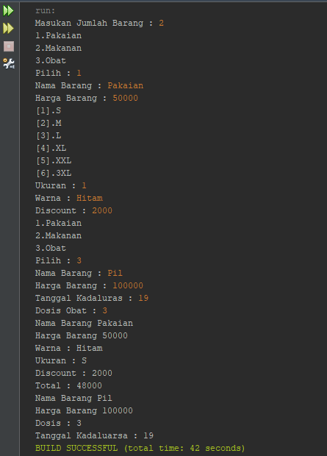

* ReviewMaterial

